Transkript zum Video 04 Steigung in einem Punkt bestimmen
  - aus den Learning Nuggets für Mathematik zum Thema Ableitungen
Inhalt
Folie 1 – Steigung in einem Punkt bestimmen 1
Folie 2 – Inhalt des heutigen Videos 2
Folie 3 – Tangente an einem beliebigen Punkt anzeichnen? 2
Folie 4 – Steigung im Punkt P ermitteln? Beispiel für eine beliebig Funktion 2
Folie 5 – Sekante einzeichnen 3
Folie 6 – Schnittpunkt von Sekante und Graph 4
Folie 7 – Steigungsdreieck der Sekante 4
Folie 8 – Erinnerung: Formel zur Berechnung der Steigung 5
Folie 9 – Angepasste Formel für die Steigung 6
Folie 10 – Steigung der Sekante = Differenzenquotient 6
Folie 11 – Grenzwert 7
Folie 12 – Annäherung der Sekante an die Tangente 7
Folie 13 – Tangente an den Punkt P 8
Folie 14 – Grenzwertbestimmung 9
Folie 15 – Steigung der Tangente = Differentialquotient 9
Folie 16 – Vergleich beider Formeln 10
Folie 17 – Zusammenfassung und Ausblick 10
Folie 18 – Vielen Dank für die Aufmerksamkeit 11

  - Hinweis zur Schreibweise
Im Folgenden werden (sofern vorhanden) hochgestellte Zahlen oder Buchstaben durch ^ (A² = A^2) und tiefgestellte Zahlen oder Buchstaben durch _ (a_{J} = a_J) markiert.

Folie 1 – Steigung in einem Punkt bestimmen

Folientext
Ableitungen: Steigung in einem Punkt bestimmen. Semira Altmann, Wirtschaftswissenschaftliche Fakultät und Campus-Institut Data Science der Georg-August-Universität Göttingen, Learning Nuggets für Mathematik, Logo der Georg-August-Universität Göttingen.

Sprechtext
Herzlich willkommen zum vierten Lernvideo aus der Reihe Ableitungen. Diese Videoreihe ist Teil der Learning Nuggets für Mathematik für Wirtschaftswissenschaftler*innen. Mein Name ist Semira Altmann, und in diesem Video behandeln wir die Steigung in einem Punkt.

Folie 2 – Inhalt des heutigen Videos

Folientext
- Wie wird die Steigung in einem Punkt einer beliebigen Funktion ermittelt?
- Einsatz von Sekanten und Tangenten
- Formel zur Berechnung der Steigung in einem Punkt

Sprechtext
Wir erinnern uns an das erste Video. Ableitungsunktionen sollen uns helfen, die Steigung in einem Punkt des Graphen anschaulich anzugeben. Um eine Vorstellung davon zu bekommen, wie eine Ableitungsfunktion entsteht, müssen wir allerdings zuerst betrachten, wie wir die Steigung in einem Punkt der Funktion ermitteln. Funktionen müssen dazu nicht immer linear sein, wie im letzten Video angedeutet wurde. Wir werden heute kennenlernen, wie wir die Steigung bei beliebigen Funktionen berechnen können. Dazu benötigen wir Sekanten und Tangenten. Aus diesen werden wir eine Formel herleiten, um die Steigung in einem Punkt des Graphen zu berechnen. Im nächsten Video lernen wir dann, wie man die gesamte Ableitungsfunktion bestimmt.

Folie 3 – Tangente an einem beliebigen Punkt anzeichnen?

Folientext
- Frei Hand ist das etwas schwierig.
- Deswegen benutzt man Sekanten und Steigungsdreiecke.

Sprechtext
Aus dem letzten Video erinnern wir uns daran, dass Tangenten Geraden sind, die eine Kurve in genau einem Punkt berühren. Diese mit der Hand zu zeichnen ist allerdings nicht immer leicht und kann zu falschen Ergebnissen führen. Sie werden aber für die Steigung einer beliebigen Funktion benötigt. Dort kommt die Sekante ins Spiel. Wir werden erkennen, dass wir mit Hilfe der Sekante und Steigungsdreiecken die Tangente ermitteln können.

Folie 4 – Steigung im Punkt P ermitteln? Beispiel für eine beliebig Funktion

Folientext
- Abbildung: Graph einer beliebigen Funktion zur Bestimmung der Steigung im Punkt P
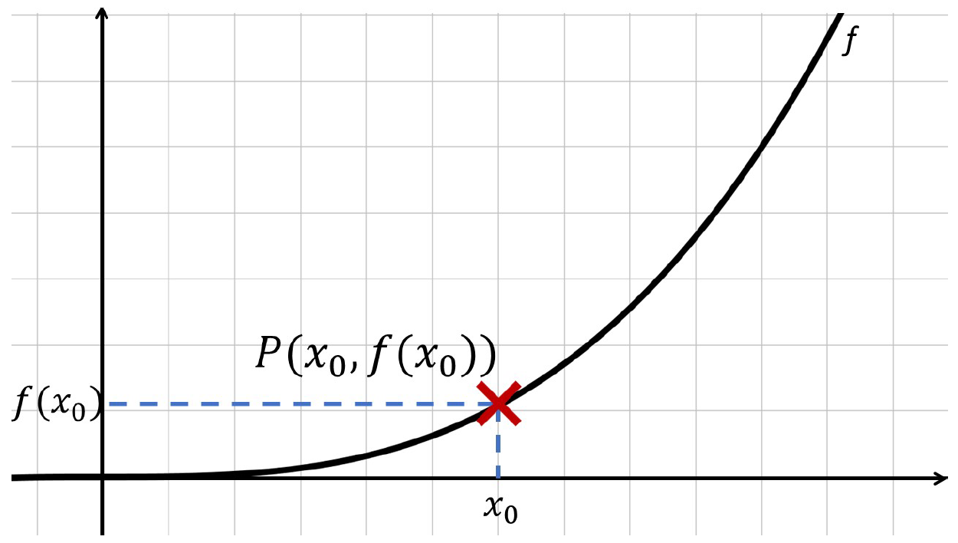

Sprechtext
Betrachten wir also eine beliebige Funktion f von x, die keine lineare Funktion sein soll. In unserem Beispiel startet sie flach im Ursprung des Koordinatensystems und wird im Verlauf immer steiler. Wir markieren den Punkt P mit den Koordinaten x_0 und f von x_0. Die Steigung in diesem Punkt soll ermittelt werden.

Folie 5 – Sekante einzeichnen

Folientext
- Abbildung: Graph einer beliebigen Funktion zur Bestimmung der Steigung im Punkt P
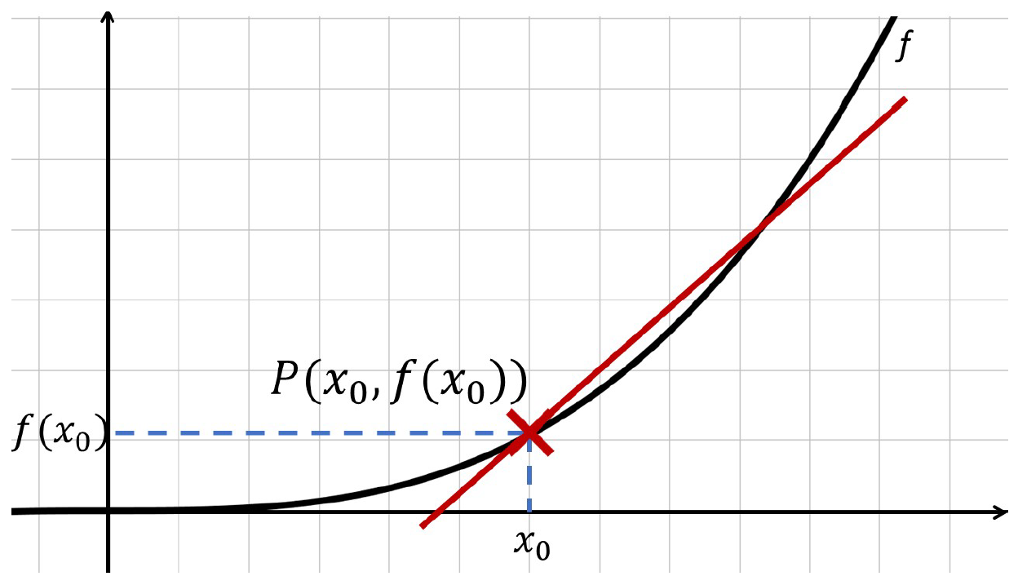

Sprechtext
Dazu zeichnen wir, hier in rot, eine beliebige Sekante, die den Graphen im Punkt P und einen beliebigen Punkt weiter rechts auf dem Graphen schneidet. Zur Veranschaulichung ist der Abstand bewusst etwas größer gewählt.

Folie 6 – Schnittpunkt von Sekante und Graph

Folientext
- Abbildung: Graph einer beliebigen Funktion zur Bestimmung der Steigung im Punkt P
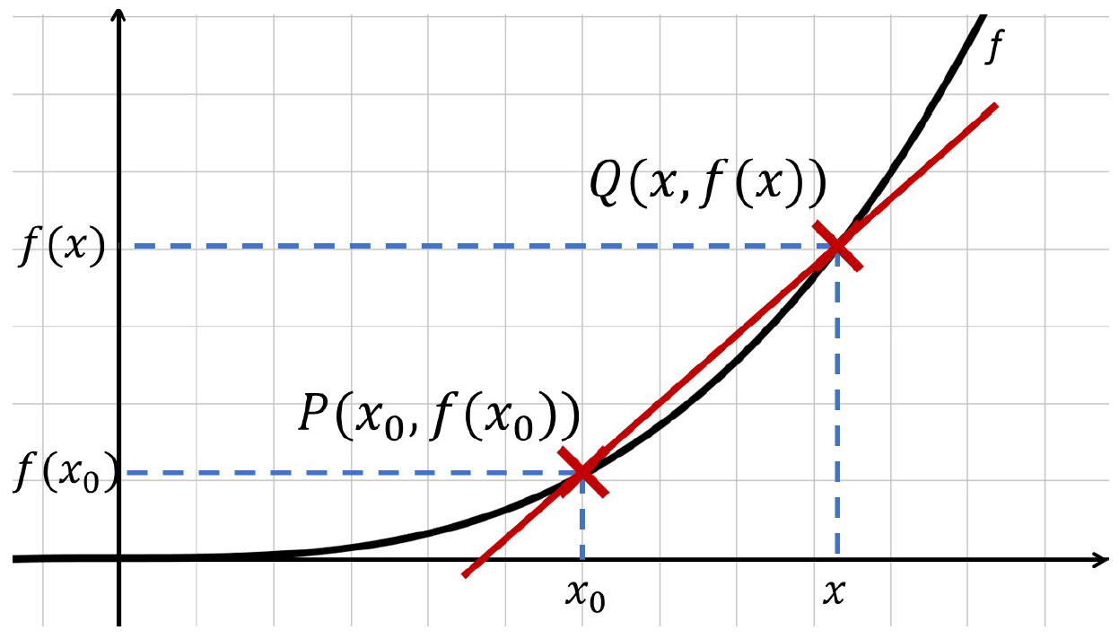

Sprechtext
Wir markieren den entstandenen oberen Schnittpunkt mit dem Buchstaben Q. Q hat die Koordinaten x und f von x. Um die Steigung zu bestimmen, brauchen wir hier wieder ein Steigungsdreieck.

Folie 7 – Steigungsdreieck der Sekante

Folientext
- Abbildung: Graph einer beliebigen Funktion zur Bestimmung der Steigung im Punkt P
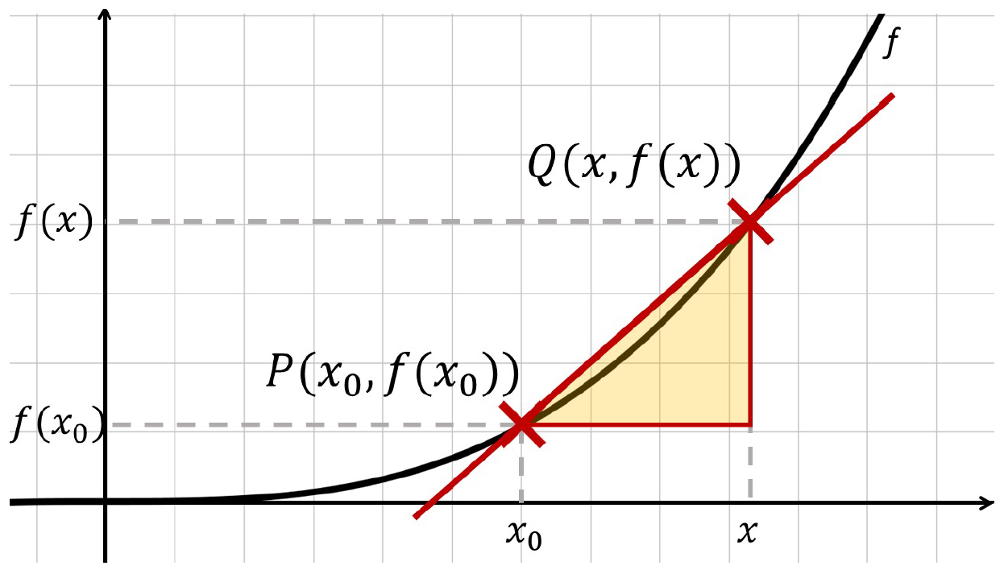

Sprechtext
Das Steigungsdreieck entsteht, wenn wir vom Punkt P aus eine waagerechte Linie nach rechts zeichnen, bis wir genau unter dem Punkt Q angekommen sind. Dann geht es weiter senkrecht nach oben bis zum Punkt Q. Ein rechter Winkel ist entstanden. Zuletzt verbinden wir noch die Punkte P und Q mit einer Linie. Sie bildet die dritte Seite des Dreiecks, das jetzt blassgelb hervorgehoben ist.

Folie 8 – Erinnerung: Formel zur Berechnung der Steigung

Folientext
- Abbildung: Graph einer beliebigen Funktion zur Bestimmung der Steigung im Punkt P
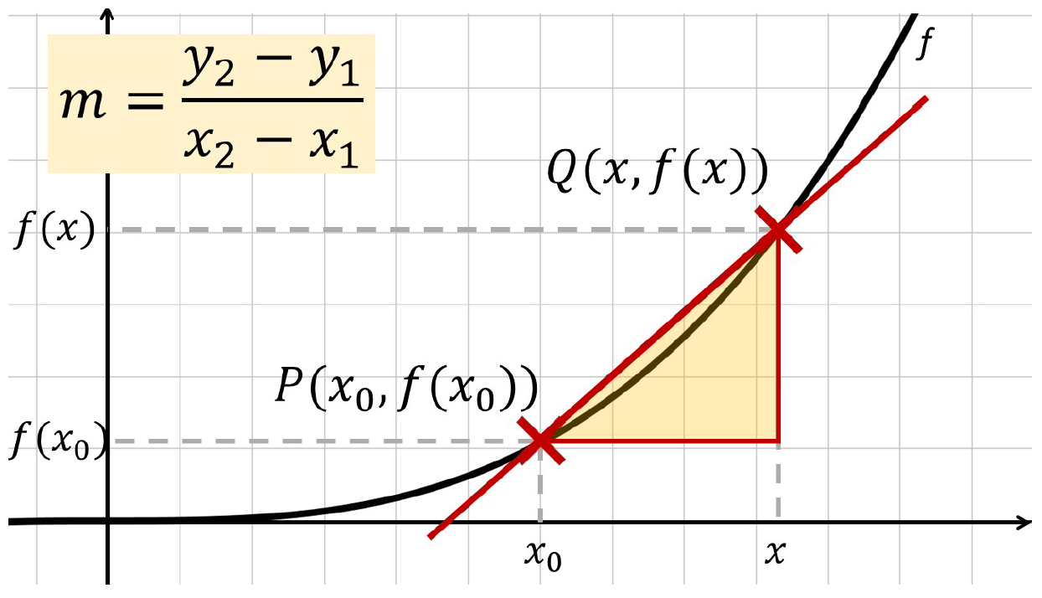

Sprechtext
Die Formel zur Berechnung der Steigung wurde bereits im letzten Video eingeführt. Wir erinnern uns: m = y_2 minus y_1 geteilt durch x_2 minus x_1. Da wir die Koordinaten dieses Mal aber anders angegeben haben, muss die Formel entsprechend angepasst werden.

Folie 9 – Angepasste Formel für die Steigung

Folientext
- Abbildung: Graph einer beliebigen Funktion zur Bestimmung der Steigung im Punkt P
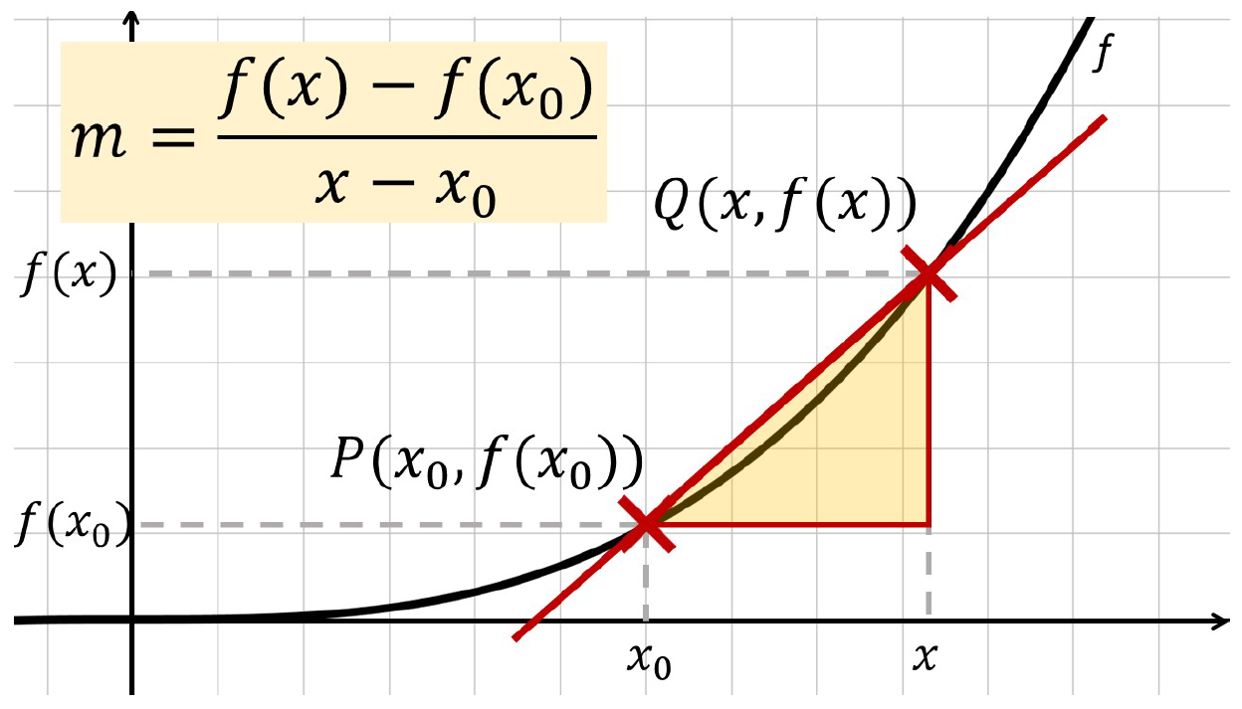

Sprechtext
Y_2 war der y-Wert des zweiten Punktes. Für den Punkt Q ergibt sich also der Wert f von x statt y_2. Y_1 war der y-Wert des ersten Punktes P. Also ergibt sich mit den Koordinaten von P der Wert f von x_0. Dasselbe gilt für x_2 und x_1. Dadurch erhalten wir als neue Formel m = f von x minus f von x_0 im Zähler, geteilt durch x minus x_0 im Nenner.

Folie 10 – Steigung der Sekante = Differenzenquotient

Folientext
- Abbildung: Graph einer beliebigen Funktion zur Bestimmung der Steigung im Punkt P (siehe Folie 9)

Sprechtext
Brüche werden auch Quotienten genannt. Im Zähler und Nenner dieses Quotienten steht in unserem Fall jeweils eine Differenz. Deswegen wird die Formel für die Steigung der Sekante auch Differenzenquotient genannt. Wie bereits angekündigt, wollen wir aber die Steigung der Tangente bestimmen. Wir müssen also einen Weg finden, die Sekante in die Tangente zu überführen. Dazu benötigen wir das Konzept des Grenzwertes.

Folie 11 – Grenzwert

Folientext
- Abbildung: Graph einer beliebigen Funktion zur Bestimmung der Steigung im Punkt P
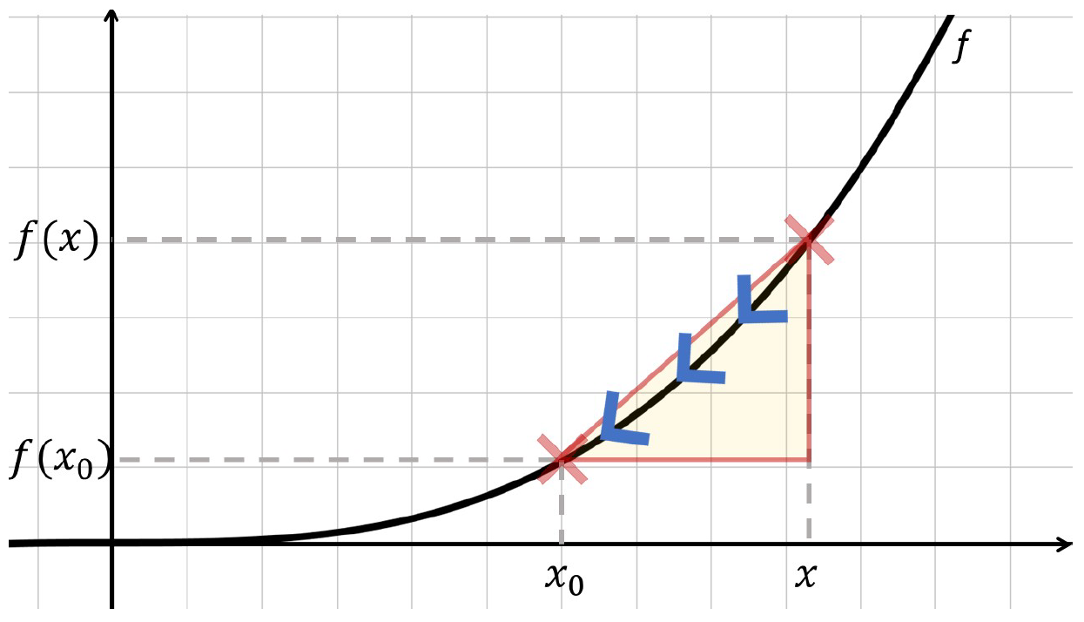

Sprechtext
Die Idee ist dabei folgende: Stellen wir uns vor, dass wir uns immer weiter an einem bestimmten Punkt oder Wert annähern, bis wir den Punkt beinahe getroffen haben. Dann können wir diesen Wert auch als den Grenzwert bezeichnen, auf den wir uns zubewegen. Für die Ermittlung der Tangente lassen wir jetzt den Punkt Q immer näher an P heranlaufen, bis der Abstand irgendwann null ist. Die Annäherung kann man sich auch mit Pfeilen auf dem Funktionsgraph von Q in Richtung P vorstellen, wie hier in blau eingezeichnet ist.

Folie 12 – Annäherung der Sekante an die Tangente

Folientext
- Abbildung: Graph einer beliebigen Funktion zur Bestimmung der Steigung im Punkt P
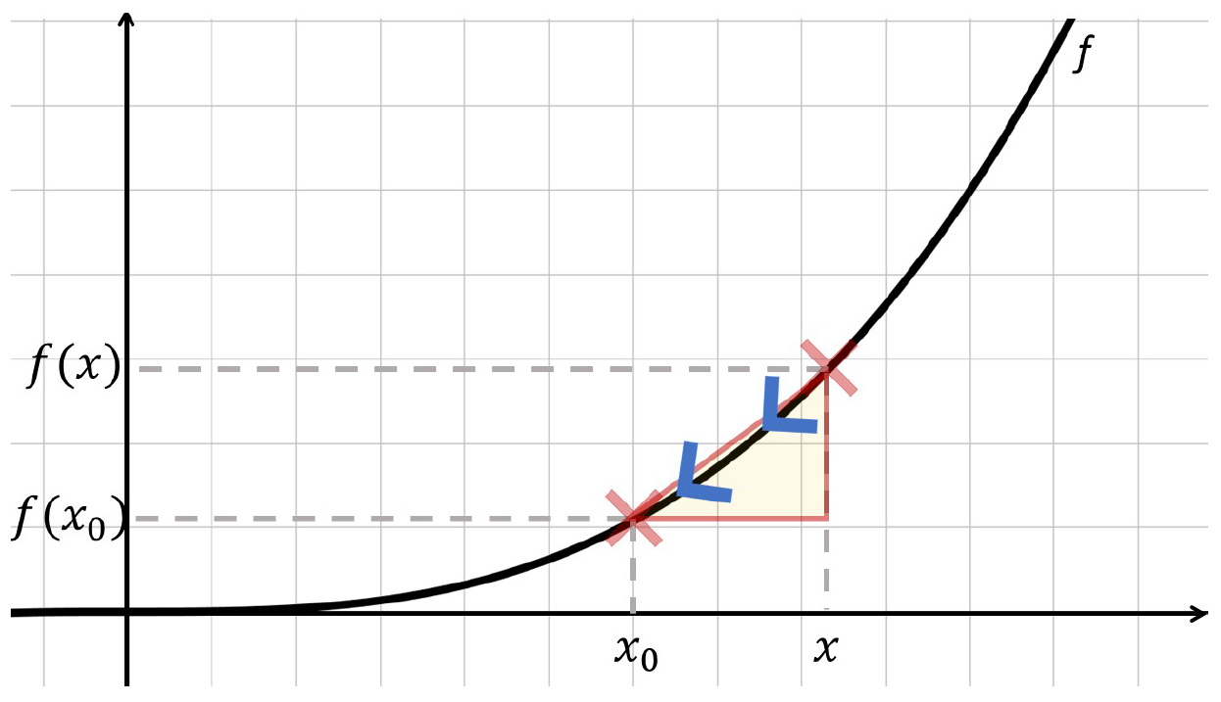

Sprechtext
Durch die Betrachtung des Grenzwertes wird das Steigungsdreieck, wie hier veranschaulicht, entsprechend immer kleiner. Schließlich wandert der Punkt Q entlang der blauen Pfeile immer näher zum Punkt P. Wenn das passiert, verändert sich dabei auch die Sekante. Ihr zweiter Schnittpunkt, den wir vorhin an eine beliebige Stelle weiter rechts gesetzt hatten, nähert sich immer weiter dem ersten Schnittpunkt. Dabei nähert sich die Sekante auch gleichzeitig der Tangente an.

Folie 13 – Tangente an den Punkt P

Folientext
- Abbildung: Graph einer beliebigen Funktion zur Bestimmung der Steigung im Punkt P
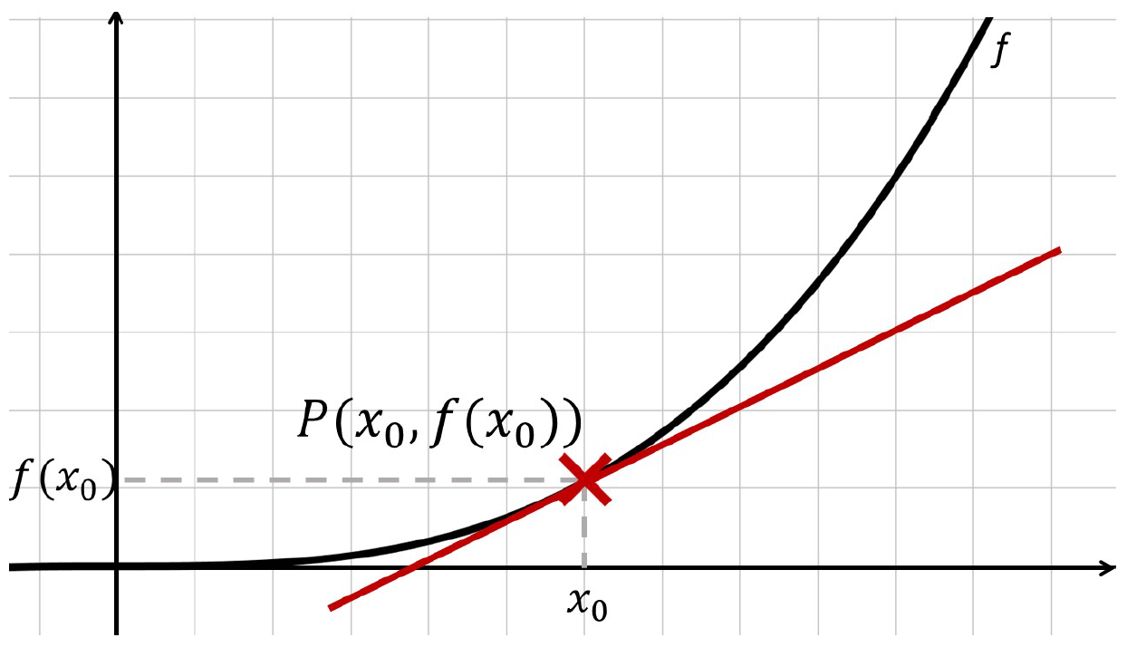

Sprechtext
Wenn Q schließlich auf P liegt, ist aus der Sekante eine Tangente geworden. Wir haben die Tangente an dem Punkt P erhalten. Von dieser Tangente könnten wir nun mit der Steigungsformel die Steigung berechnen. Da sich ein Grenzwert jedoch schlecht zeichnen lässt, können wir auch hier eine Formel herleiten. Dafür verbinden wir die bereits bekannte Steigungsformel mit der Anwendung des Grenzwertes.

Folie 14 – Grenzwertbestimmung

Folientext
- Abbildung: Graph einer beliebigen Funktion zur Bestimmung der Steigung im Punkt P
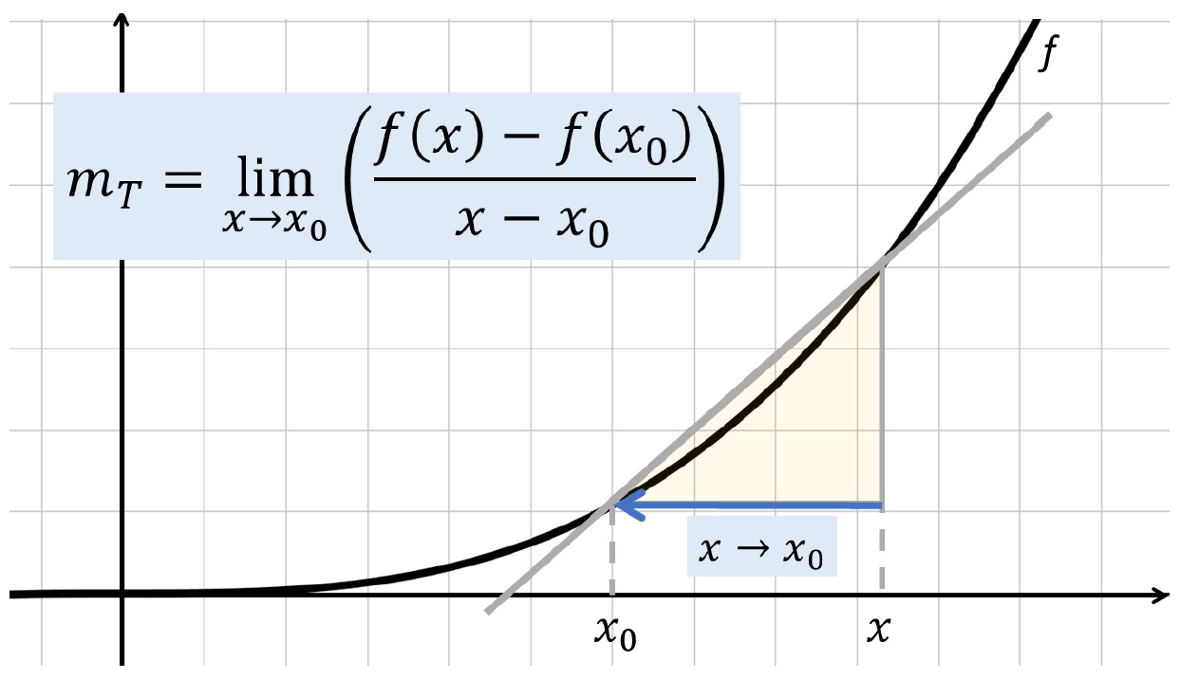

Sprechtext
Für einen Grenzwert benötigt man die Information darüber, welcher Punkt sich an welche Stelle annähert. In unserem Fall haben wir festgestellt: Q nähert sich P an. Da beides Punkte sind, besitzen sie auch jeweils zwei Koordinaten. Für den Grenzwert betrachten wir jedoch nur die x-Werte und sprechen davon, dass x gegen x_0 geht, geschrieben als x Pfeil x_0. Es bedeutet, dass sich der Wert x in waagerechter Richtung dem Wert x_0 immer weiter annähert, wie auf der Folie mit dem blauen Pfeil von x zu x_0 eingezeichnet ist. Man kann auch sagen, der Abstand zwischen x und x_0 soll null werden. Dadurch wird die untere Seite des Dreiecks immer kürzer und die anderen Seiten folglich auch. Mit Hilfe des Grenzwertes erhalten wir als neue Formel für die Steigung der Tangente: Limes für x gegen x_0 von f von x minus f von x_0 im Zähler, geteilt durch x minus x_0 im Nenner. Im Grenzwert steht also wieder die Formel für die Steigung.

Folie 15 – Steigung der Tangente = Differentialquotient

Folientext
- Abbildung: Graph einer beliebigen Funktion zur Bestimmung der Steigung im Punkt P
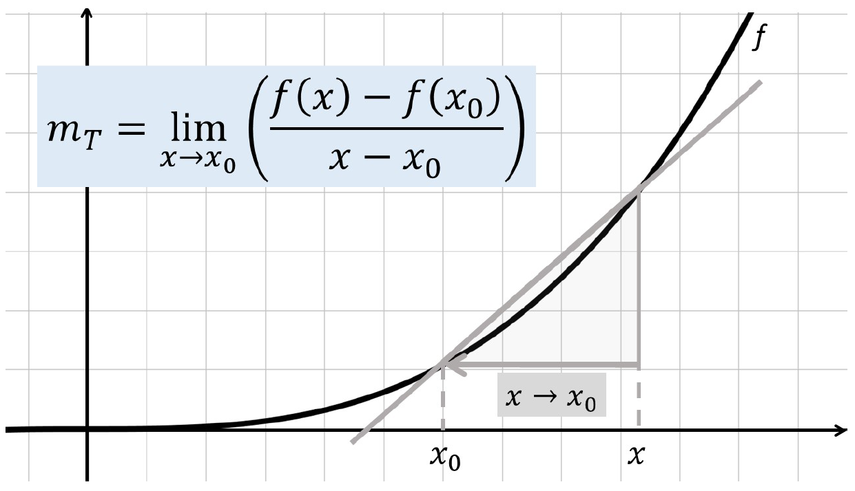

Sprechtext
Diese Formel für die Steigung der Tangente wird Differentialquotient genannt.

Folie 16 – Vergleich beider Formeln

Folientext
- Für Steigung der Sekante:
  - Differenzenquotient
  - 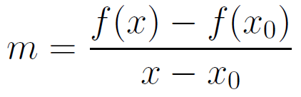
- Für Steigung der Tangente, also im Punkt P:
  - Differentialquotient
  - 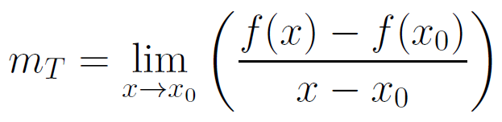

Sprechtext
Die Begriffe Differenzenquotient und Differentialquotient werden häufig verwechselt. Die Formel für die Steigung der Sekante m = f von x minus f von x_0 null im Zähler, geteilt durch x minus x_0 im Nenner, die wir am Anfang kennengelernt haben, heißt Differenzenquotient. Die neue Formel für die Steigung der Tangente im Punkt P von der letzten Folie heißt Differentialquotient. Der Unterschied zwischen beiden ist der Grenzwert, der beim Differentialquotienten verwendet wird.

Folie 17 – Zusammenfassung und Ausblick

Folientext
- Zusammenfassung heute:
  - Wie wird aus einer Sekante eine Tangente?
  - Berechnung der Steigung in einem Punkt mit dem Differentialquotient
- Im nächsten Video:
  - Übergang von der Steigung in einem Punkt zur Steigung in allen Punkten durch die Ableitungsfunktion

Sprechtext
Zusammenfassend haben wir heute gelernt, wie man von einer Sekante zu einer Tangente gelangt und wie wir ihre Steigungen berechnen. Mit dem Differentialquotienten können wir nun die Steigung in allen Punkten fast jedes beliebigen Graphen berechnen. Es gibt auch einige Funktionen, für die das nicht möglich ist, aber diese lassen wir in der Videoreihe erst einmal unbeachtet. Ein Beispiel zur Berechnung der Steigung in einem Punkt findet sich im sechsten Video. Im nächsten Video schauen wir uns an, wie wir von der Steigung in einem Punkt zur gesamten Ableitungsfunktion kommen. Diese gibt uns nämlich ohne extra Rechnung für jeden einzelnen Punkt eines Graphen die Steigung an.

Folie 18 – Vielen Dank für die Aufmerksamkeit

Folientext
Inhalt und Gestaltung
- Semira Altmann
- Dr. Alexander Silbersdorff
Barrierefreiheit und Gestaltung
- BaLLviHo-Team: Dr. Nina-Kristin Meister, Thomas Finkbeiner, Kristina Schneider, Miriam Panni
Abbildungen grafischer Logos
- Sign Lab Göttingen
- Zentrum für Statistik Göttingen
- Campus-Institut Data Science Göttingen
- Twillo
- Georg-August-Universität Göttingen

Sprechtext
Ich bedanke mich für die Aufmerksamkeit, sowie allen an dem Video beteiligten Personen, und wünsche viel Spaß beim Anschauen des nächsten Videos.

